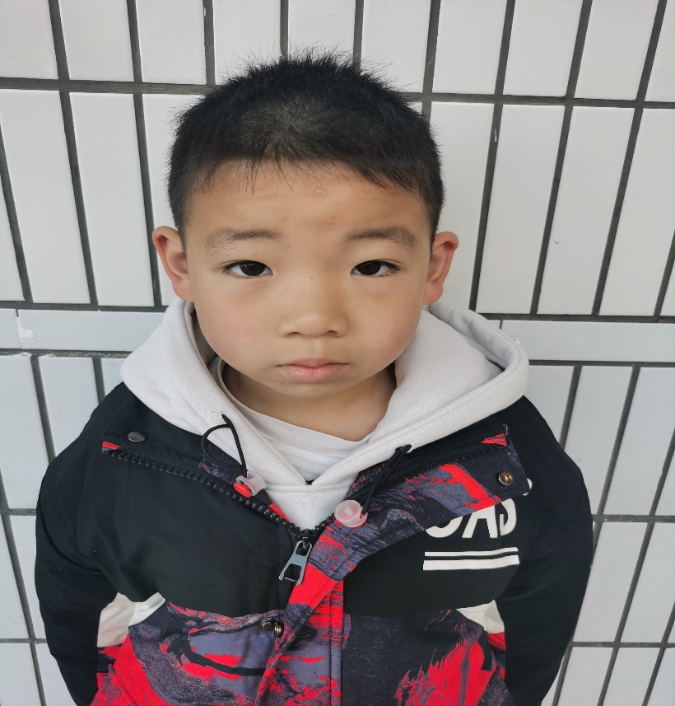

大家好，我是一（3）班的狄子文。在家里，我尊敬长辈，做力所能及的事；在学校，我学习认真，积极参加学校活动。今后，我将以“和乐娃”的十好要求规范自己的一言一行，在班级同学中起带头作用，树立好榜样。